ДЕПАРТАМЕНТ ОБРАЗОВАНИЯ ГОРОДА МОСКВЫ
САМАРСКИЙ ФИЛИАЛ
ГОСУДАРСТВЕННОГО БЮДЖЕТНОГО ОБРАЗОВАТЕЛЬНОГО УЧРЕЖДЕНИЯ ВЫСШЕГО ПРОФЕССИОНАЛЬНОГО ОБРАЗОВАНИЯ ГОРОДА МОСКВЫ

«МОСКОВСКИЙ ГОРОДСКОЙ ПЕДАГОГИЧЕСКИЙ УНИВЕРСИТЕТ»

ИТОГОВАЯ РАБОТА

по программе курсов повышения квалификации
на основе именного образовательного чека
«Формирование информационной культуры у педагогов ДОО»
(вариативный блок, 36 часов)

«Дидактическая игра по познавательному развитию детей младшего дошкольного возраста»

Слушатель курсов
Корнилова Татьяна Юрьевна,
воспитатель МБДОУ№ 210

_________________________________________
(подпись, дата)

Самара 2014 г

Введение.
Актуальность проблемы повышения качества дошкольного образования на
современном этапе подтверждается заинтересованностью со стороны государства вопросами воспитания и развития детей дошкольного возраста. Примером является принятие Федерального государственного
образовательного стандарта дошкольного образования (ФГОС ДО от 17.10.13г. №1155). Данный документ регламентирует образовательную деятельность дошкольной образовательной организации (ДОО) и позволяет по-иному рассматривать вопросы познавательного развития дошкольников.
ФГОС ДО в качестве основного принципа дошкольного образования рассматривает формирование познавательных интересов и познавательных действий ребёнка в различных видах деятельности. Кроме того стандарт направлен на развитие интеллектуальных качеств дошкольников. Согласно ему программа должна обеспечивать развитие личности детей дошкольного возраста в различных видах деятельности. Данный документ трактует познавательное развитие как образовательную область, сущность которой
раскрывает следующим образом: развитие любознательности и познавательной мотивации; формирование познавательных действий, становление сознания; развитие воображения и творческой активности; формирование первичных представлений о себе, других людях, объектах окружающего мира, их свойствах и отношениях(форме, цвете, размере, материале, звучании, ритме, темпе, количестве, числе, части и целом, пространстве и времени, движении и покое, причинах и следствиях и др.), о планете Земля как общем доме людей, об особенностях её природы, многообразии стран и народов мира. Такое понимание познавательного развития дошкольников предполагает рассматривать его как процесс постепенного перехода от одной стадии развития познавательной деятельности к другой.

Формирование у дошкольников первичных представлений о свойствах и отношениях объектов окружающего мира– одна из задач реализации образовательной области «Познание» в детском саду в соответствии с федеральным государственным образовательным стандартом .
Дошкольный возраст - период активного познания мира и человеческих отношений. Но если ребёнок учится только на собственном опыте, его знания бывают неполные. Для уточнения, закрепления и приведение знаний в систему используют дидактические игры. В дидактической игре формируются коллективные отношения, положительные черты характера, изменяется поведение детей. Дидактические игры способствуют возникновению у детей потребности к установлению определённых социальных отношений со сверстниками и взрослыми, а также вызывают сильные эмоциональные переживания. Формирование представлений о времени начинается со второй младшей группы (от 3 до 4 лет). В этом возрасте формируют представление о частях суток: утро, день, вечер, ночь. Формирование временных представлений основано на наглядности, поэтому в работе используется большое количество картин, дидактических игр, направленных на развитие чувства времени, формирование представлений о временах года, частях суток, дней недели.
Данная дидактическая игра ««Когда это бывает?» может быть рекомендована для закрепления у детей 3—4 лет знаний о частях суток. Игра может быть интересна для совместной игры детей и родителей в кругу семьи. Описание игры.
На столе у играющих разные картинки, отражающие жизнь детей в детском саду: утренняя гимнастика, завтрак, занятия, игры на участке, сон, уборка групповой комнаты, приход родителей и др. К каждой части суток должно быть несколько сюжетных картинок. Дети выбирают себе картинку, внимательно рассматривают ее. На слово «утро» все дети, в руках у которых соответствующие картинки, поднимают их и каждый объясняет, почему он

думает, что у него изображено утро: дети приходят в детский сад, их ждет воспитатель, они делают утреннюю гимнастику, умываются, завтракают, занимаются и др. Затем педагог говорит слово «день». Поднимают картинки те, у кого есть изображение какого-либо события или деятельности детей в это время суток: на прогулке, трудятся на участке, обедают, спят.
Педагог. Вечер.
Дети поднимают соответствующие карточки.
Почему ты показал эту карточку?
Ребенок. Потому что за детьми пришли мамы, на улице темно.
Педагог. Ночь.
Дети поднимают карточки с изображением спящих ребят.
Так закрепляются знания детей о частях суток. За каждый правильный ответ дети получают фишки: розовая фишка — утро, голубая — день, серая — вечер, черная — ночь.
Затем все карточки перемешиваются, и игра продолжается, но слова называются в другой последовательности: педагог сначала называет «вечер», а потом «утро», тем самым усиливая внимание к словесному сигналу.
Цель: закреплять умение отвечать на вопросы, устанавливать причинно-следственные связи, самостоятельно придумывать объяснения явлениям природы и поступкам людей, способность к принятию собственных решений, опираясь на ранее полученные знания и умения.
Задачи:
1.Формировать умение классифицировать, сравнивать, обобщать, анализировать группы предметов, формы, фигуры, числа, величины, определять последовательность чисел и находить место каждого из них в натуральном ряду, выявлять и устанавливать закономерности, связи и отношения, решать проблемы и предвидеть результат через игровую и практическую деятельность;

2.Развивать умение строить простые высказывания о сущности выполненного действия; находить нужный способ выполнения задания; активно включаться в коллективную игру.
3.Воспитывать целеустремлённость, настойчивость в достижении цели через дидактическую игру
Правила игры: по слову, которое произносит педагог, показывать картинку и объяснять, почему он ее поднял.
Ход игры.
Дети рассаживаются за столом, на котором разложены картинки, отражающие жизнь детей в детском саду в разные периоды суток.
- Доброе утро, ребята! Я очень рада всех вас видеть! Давайте улыбнемся друг другу. Скажите, любите ли вы ходить в детский сад?(Ответы детей)
- Почему вам здесь нравится?(Ответы детей)
- А кто вас будит по утрам?(Ответы детей)
А сейчас ребята я вам прочту загадки о частях суток.
Загадки:
1.Солнце яркое встает, петушок в саду поет,
Наши дети просыпаются, в детский садик собираются.
(Утро)
2.Солнце в небе ярко светит,
На прогулку мы идем, песни весело поем!
(День)
3.Солнышко лучистое село за дома,
Мы пришли с прогулки-ужинать пора!
(Вечер)
4.В небе звездочки горят, в речке струйки говорят
К нам в окно луна глядит ,нашим деткам спать велит.
(Ночь)

- Хорошо, все части суток мы отгадали. И так продолжим. Вы проснулись утром. Что вы делаете потом? (ответы детей)
- После этого вы выходите на улицу и идете в детский сад.
- Вспомните, светло или темно в это время? (ответы детей)
- Какое время года сейчас? (Весна)
- Правильно, весна! И по утрам у нас на улице уже светло.
- Что вы делаете, придя в детский сад? (ответы детей)
- Как называется еда по утрам? (Завтрак)
- Поиграв, вы идете на утреннюю прогулку. На улице уже совсем светло. Солнышко проснулось и ярко светит. Наступает день. И вот вы возвращаетесь с прогулки в детский сад. Что вы делаете? (ответы детей). Да и снова садитесь за столы.
- А как называется еда днем? (Обед)
- После обеда – тихий час или по-другому дневной сон. Вы проснулись, пополдничали, поиграли и за вами пришли родители.
- Вы выходите на улицу и идете домой или гуляете. А солнышко садится за дома. Наступает… (вечер). Можно сказать вечереет. Дома вы всей семьей садитесь кушать. Как назвать еду вечером? (Ужин).
Вот и все солнышко ушло спать, а на небе зажигаются звезды, и светит луна. День окончен. Мама читает вам перед сном сказку, и вы ложитесь спать.
Наступает…(ночь).
-Что будет после ночи (утро, день)? (ответы детей)
Дети разбирают картинки, лежащие на столе.
-А теперь я буду называть время суток, а вы будете поднимать картинки, на которых, как вам кажется, изображено это время суток и объяснять, почему именно эту картинку вы подняли. За каждый правильный ответ вы будете получать фишку, цвет которой соответствует определённой части суток: розовая -утро, голубая -день, серая -вечер ,чёрная -ночь. Итак, я называю-«утро»! (дети поднимают картинки).

-Почему ты поднял именно эту картинку? Почему ты думаешь, что это относится к утру?(ответы детей)
Аналогично проводится работа с другими частями суток: «день», «вечер», «ночь».
Иллюстрации к игре.
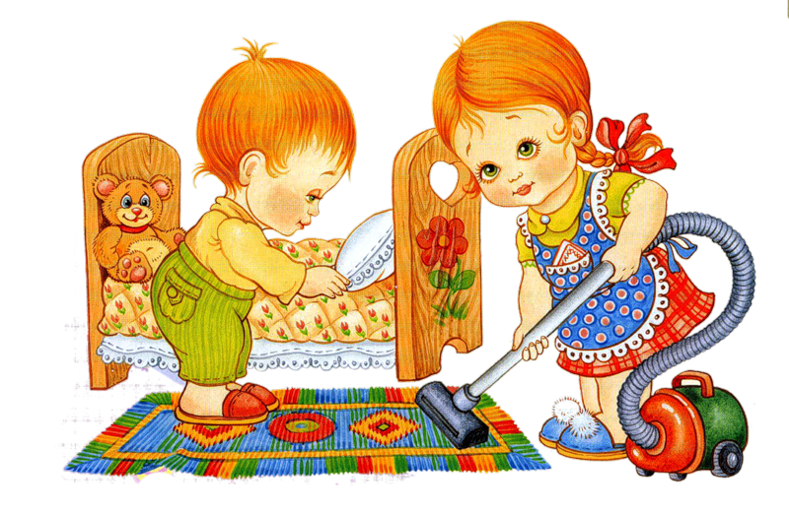
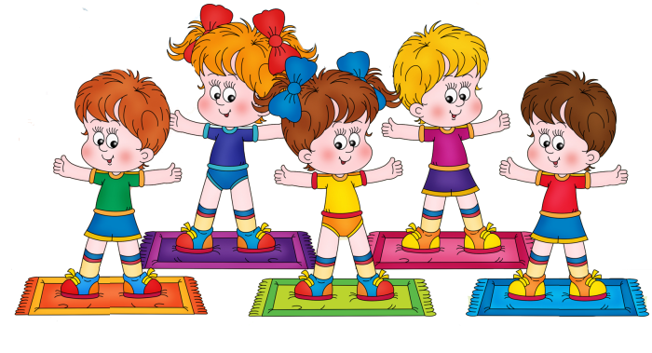
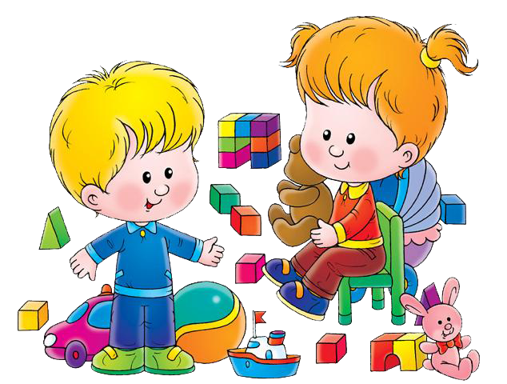
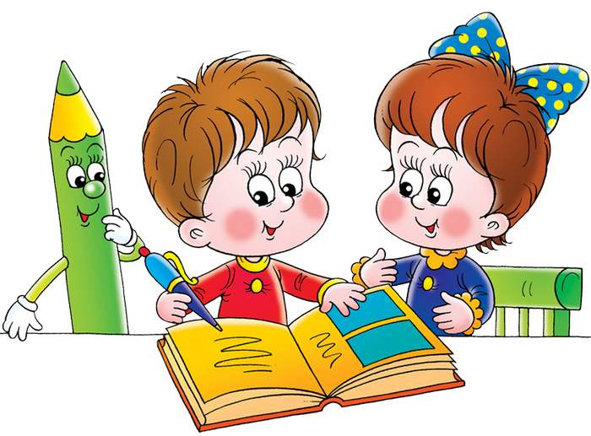

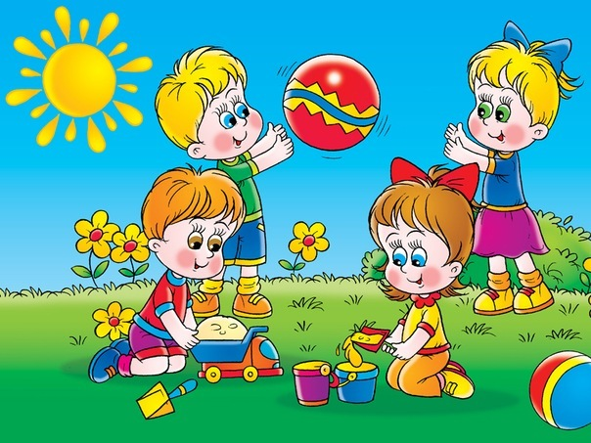
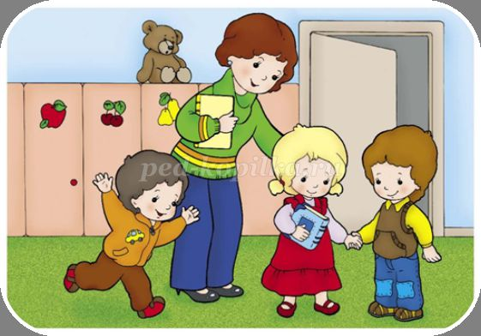

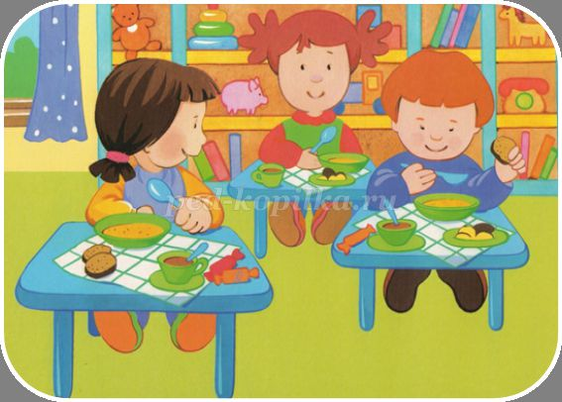

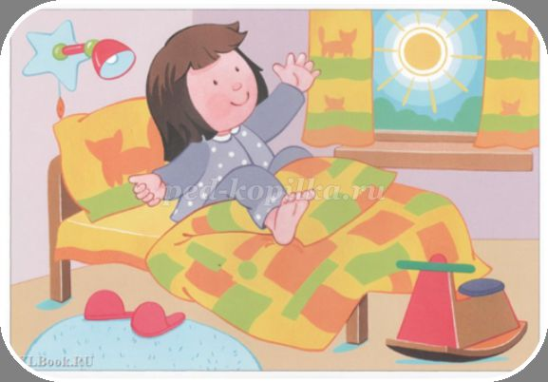

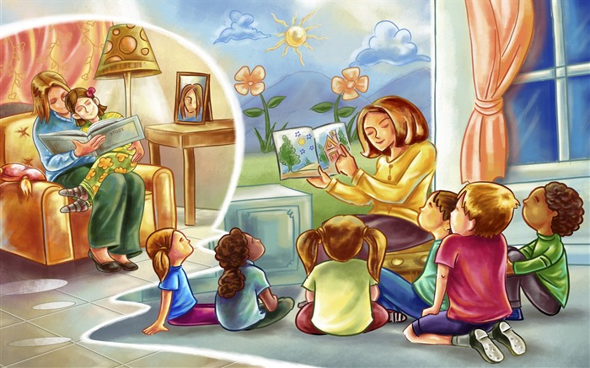
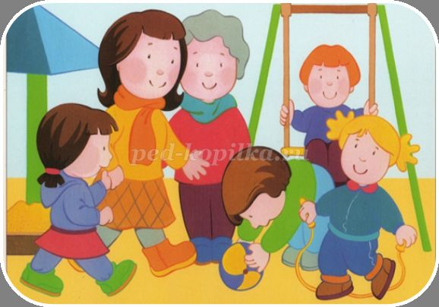

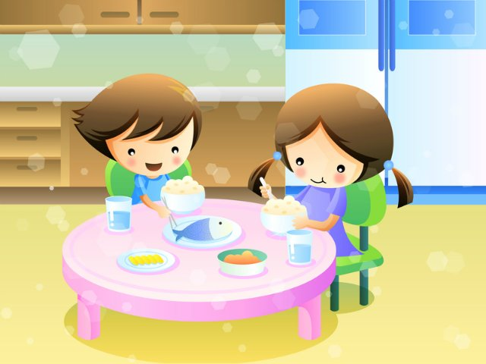
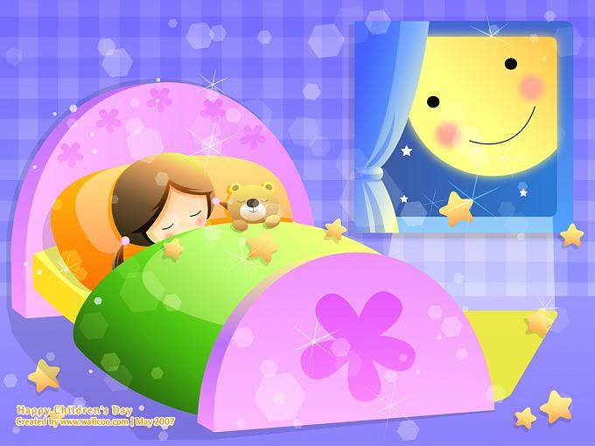

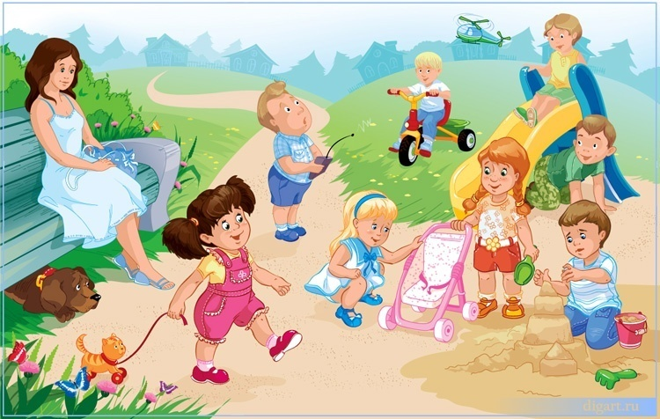
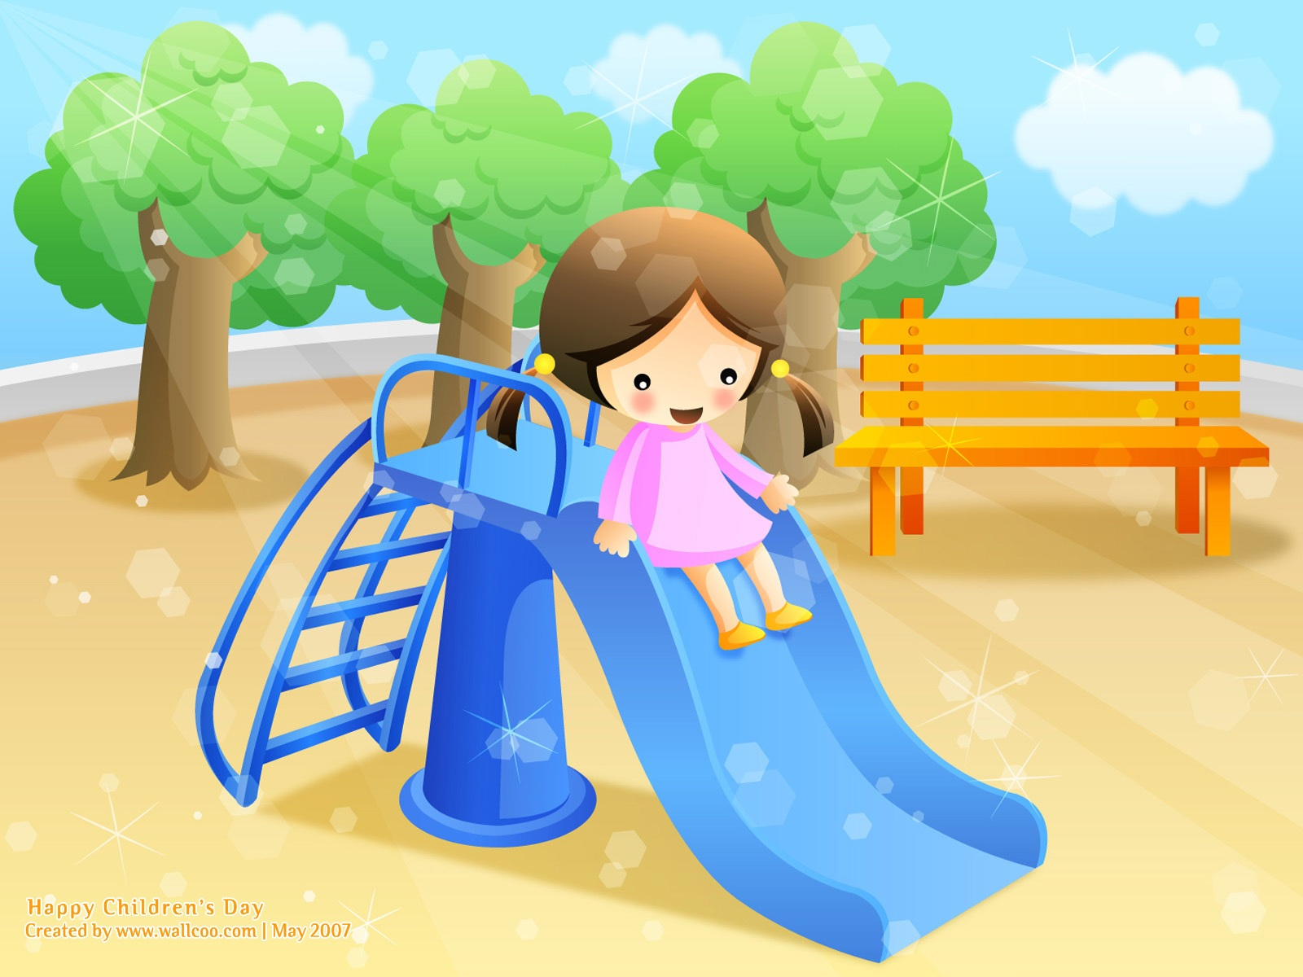

Список используемых источников.
1.Закон об образовании.
2.ФГОС ДО.
З. «Программа воспитания и обучения в детском саду» под редакцией М.А.Васильевой,В.В.Гербовой,Т.С.Комаровой.,ИЗД.6-ое исправленное и дополненное,М:Мозаика-Синтез,2011
4.Алёшина Н.В. «Ознакомление дошкольников с окружающим миром и социальной действительностью. Младшая группа.» Изд:ЦГЛ,2005
5.Ковалец И.В. «Формирование у дошкольников представлений о времени. Части суток» Изд:Владос,2007
6.Давидчук А.Н., Селихова Л.Г. «Дидактическая игра-средство развития дошкольников 3-7 лет. Методическое пособие.» Изд:Сфера,2013
7.Немцева Н.В., «Играем, развиваемся, растём. Дидактические игры для детей дошкольного возраста» Изд:Детство-Пресс,2011
8.Павлова Л.Ю., «Сборник дидактических игр по ознакомлению с окружающим миром» Изд:Мозаика-Синтез,2011
9.Венгер Л.А. «Развитие познавательных способностей в процессе дошкольного воспитания» Изд:Академия,2005
10.Интернет-источники.

